**Отчёт за 2021-2022 учебный год**

«Наш мир так же сложен и уязвим, как паутина.

Коснитесь одной паутинки, и дрогнут все остальные.

А мы не просто касаемся паутины,

- мы оставляем в ней зияющие дыры.

Растениям и животным некому писать,

за них некому заступиться, кроме нас,

людей, которые вместе с ними населяют

эту планету, но не являются ее собственниками».

 (Джеральд Даррелл)

В наши дни, когда мир находится на грани экологической беды, экологическое воспитание, как никогда, является одной из актуальных проблем современности. Перед нами стоит задача помочь детям дошкольникам раскрыть себя в окружающем мире, раскрыть для себя этот удивительный мир, воспринять его ценности и понять его взаимосвязи, увидеть во всем окружающем неповторимое чудо, научить ребенка чуткому и бережному отношению к тому, что его окружает, воспитать любовь к природе. Впечатления от родной природы, полученные в детстве, запоминаются на всю жизнь и часто влияют на отношения человека к природе, к Родине.

В нашем дошкольном учреждении проводится большая работа по экологическому воспитанию детей.

**Целью экологического воспитания:**становление начал экологической культуры у детей, развитие экологического сознания, мышления, экологической культуры у взрослых, их воспитывающих, формирование ответственного отношения к окружающей среде, которое строится на базе экологического сознания. Экологическое воспитание дошкольников осуществляется в нашем детском саду через весь педагогический процесс – в повседневной жизни и на занятиях.

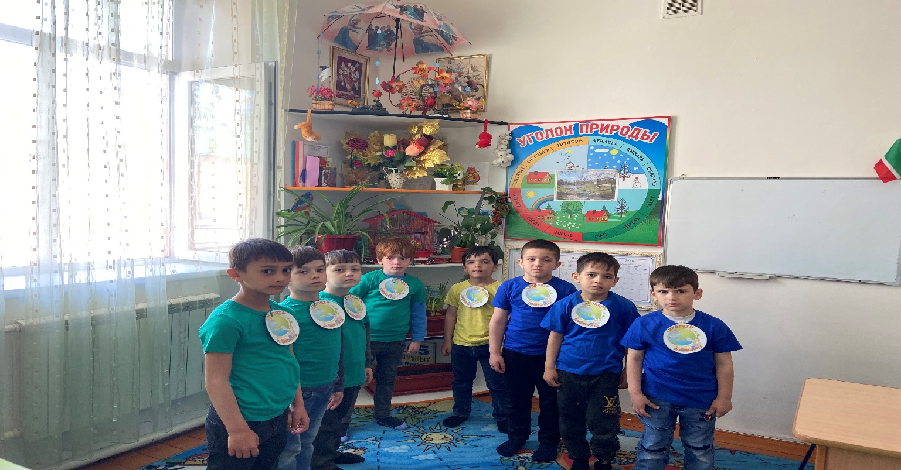

Предметно - развивающая среда максимально насыщенная, доступная и безопасная. В каждой возрастной группе созданы экологические центры.

В этих центрах воспитанники наблюдают за цветущими растениями, знакомятся с условиями их роста и развития, ставят опыты и эксперименты.

  В течение всего учебного года проводились мероприятия по экологическому воспитанию детей. В своей работе с детьми педагоги реализовывали множество проектов, которые позволяют обеспечить последовательное освоение детьми экологических знаний.

В рамках природоохранительного социально-образовательного проекта «Эколята-Дошколята**»** был составлен   план мероприятий на 2021-2022 год.

 В апреле 2022 года воспитанники старшей группы «Звездочка», были посвящены в эколят – защитников природы.

Были проведены тематические занятия «Уроки Природолюбия», конкурс рисунков «Природа – это сказка».

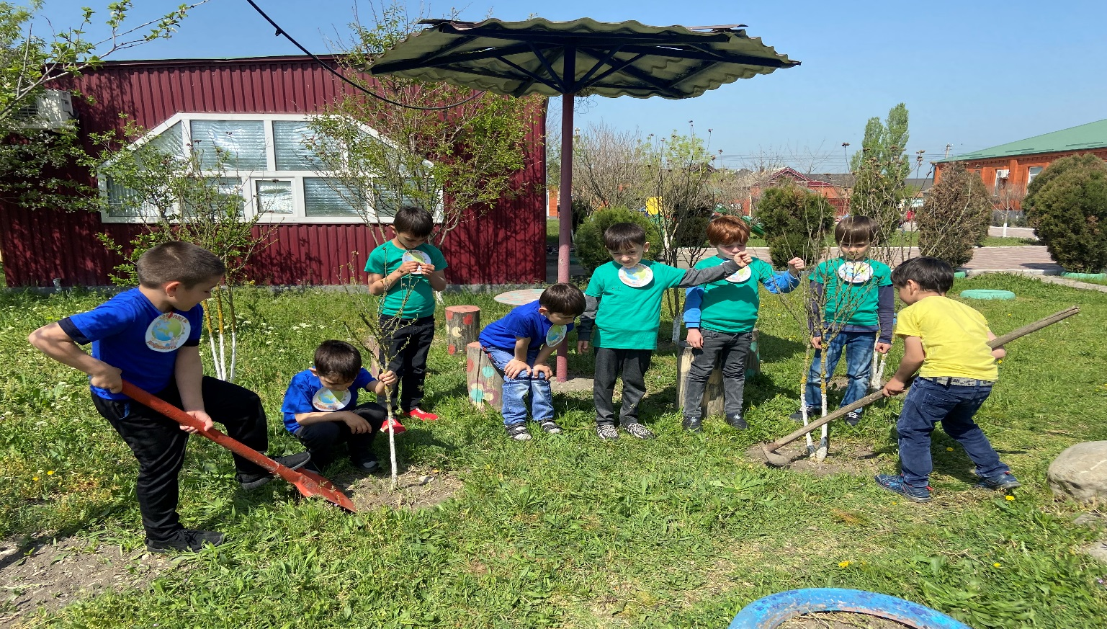

В рамках экологического проекта **«**Экология глазами детей», были запланированы и проведены различные экологические мероприятия.

 В ходе мероприятия воспитатели познакомили детей с самой маленькой и самой большой птицами нашего края, рассказали о зимующих и прилетающих весной в нашу местность птицах, об их привычках. Рассказали о некоторых представителях пернатой планеты, об интересных моментах из жизни птиц. Дети активно отвечали на вопросы литературной викторины, дружно вспоминали пословицы и поговорки о птицах. День птиц стал открытием новых знаний об удивительном и интересном мире наших пернатых друзей.

В течение всего учебного года в детском саду проходят выставки, конкурсы рисунков на экологические темы: «В мире животных», «Сохраним родную природу», «Здравствуй, лето!» и другие, с целью расширения кругозора воспитанников, ознакомления детей с миром природы родного края, развития творческого воображения, наблюдательности, мелкой моторики.

Традиционно в детском саду проводятся различные экологические акции.

Особенно запомнились дошколятам акции: «Посади дерево».

 Территория нашего дошкольного учреждения каждый год радует цветением разнообразных зелёных насаждений. Летом территория детского сада благоухает цветами, которые привлекают детей своей красотой. И у них не возникает желания сорвать и погубить их.  Начиная с мая месяца, воспитанники совместно с педагогами совершают экологический десант по уборке территории. Ребята собирают мусор, высаживают новые саженцы, белят стволы деревьев.

 Восполнение зеленых насаждений, сохранение природы, посадка, уход за деревьями и кустарниками, эколого - патриотическое воспитание подрастающего поколения - одна из задач экологического воспитания дошкольников в совместной деятельности взрослых и детей.

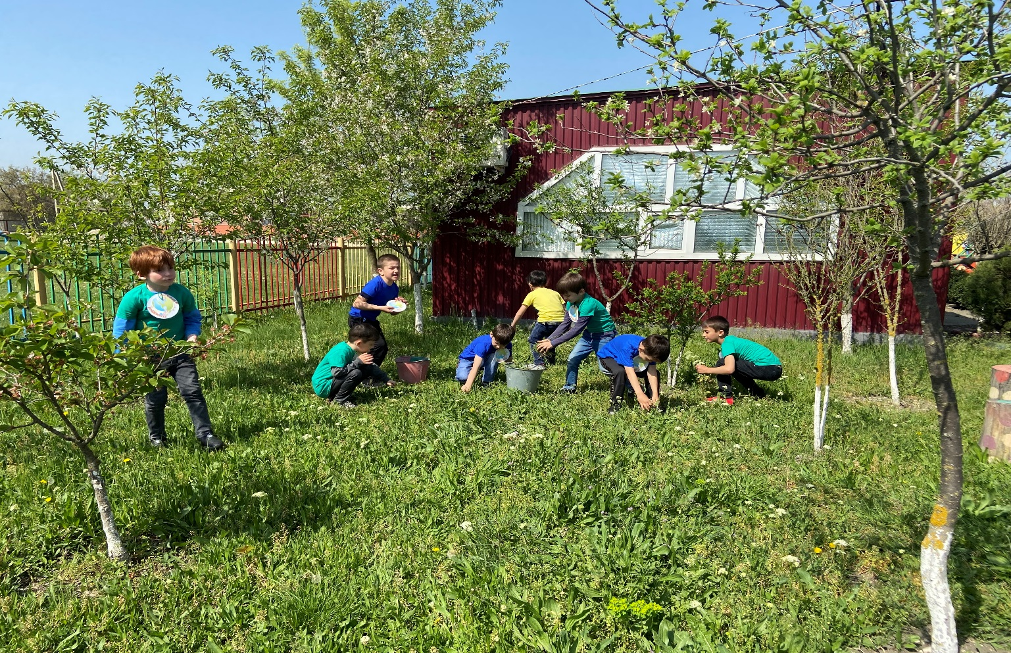

Организованные занятия, праздники, развлечения проводятся в течение всего учебного года и летних каникул. Занятия проходят в форме игр – путешествий.

А лето ждут ребята весь год! Это отдых, закаливание и оздоровление всего детского организма. Но работа по экологическому просвещению и воспитанию продолжается. Как не летом можно увидеть всю красоту природы.

Педагоги вместе с детьми на территории детского сада разработали мини-огород, на котором высадили овощи и цветы. Ребята наблюдают, ухаживают за растениями, а осенью собирают богатый урожай.

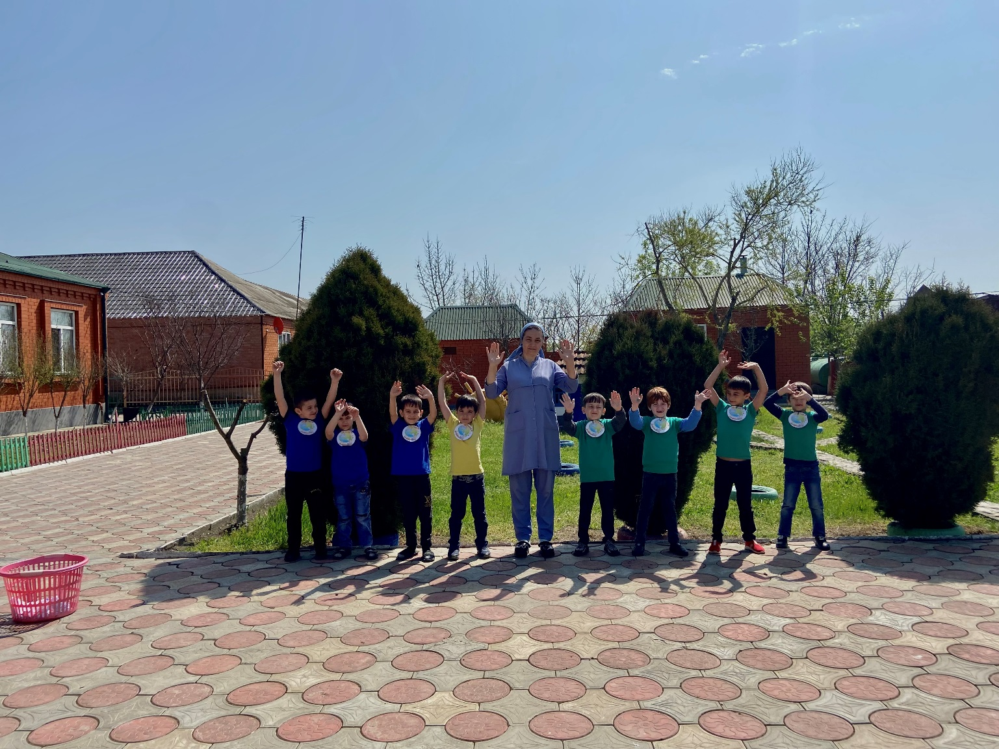

Вывод: проведенные мероприятия в нашем дошкольном учреждении по экологическому воспитанию дошкольников в 2021-2022-учебном году позволило детям, педагогам внести свой посильный вклад в дело сбережения природы, сохранения благоприятной среды жизни для нас и будущих поколений.